ПЕРИОДИЧЕСКОЕ ПЕЧАТНОЕ ИЗДАНИЕ

БАЛАХТОНСКОГО СЕЛЬСКОГО СОВЕТА ДЕПУТАТОВ и

АДМИНИСТРАЦИИ БАЛАХТОНСКОГО СЕЛЬСОВЕТА КОЗУЛЬСКОГО РАЙОНА

***БАЛАХТОНСКИЕ***

*В Е С Т И*

__________________________________________________________________________________ **1 ОКТЯБРЯ 2020 ГОДА № 14/190 ЧЕТВЕРГ**

**__________________________________________________________________________________**

**1 ОКТЯБРЯ – ДЕНЬ ПОЖИЛОГО ЧЕЛОВЕКА**

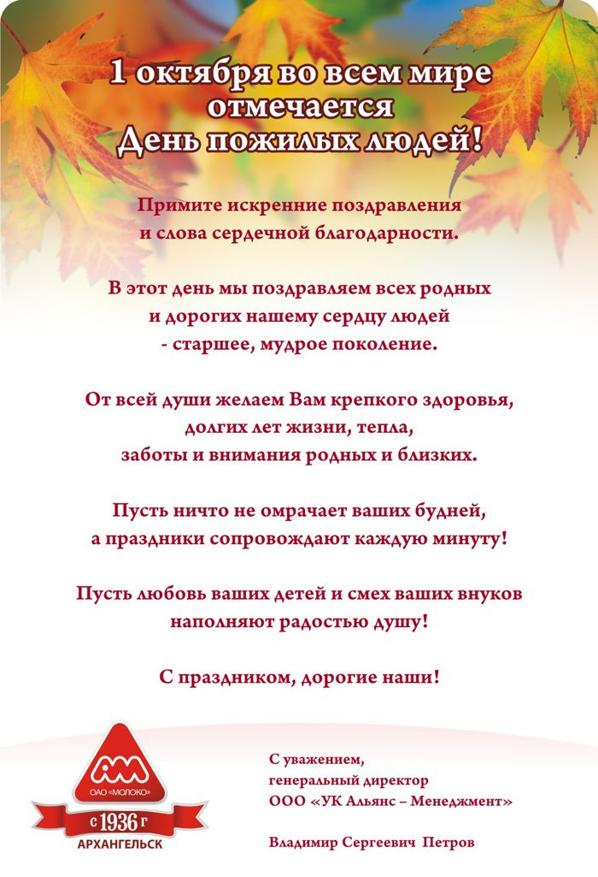

**День пожилого человека – это добрый и светлый праздник, в котором мы окружаем особым вниманием наших родителей, бабушек и дедушек.**

**Как это важно – не оставить стариков наедине со своими заботами и проблемами, суметь оказать им реальную помощь, поддержать добрым словом. Порой даже простое человеческое участие способно творить чудеса.**

**Дорогие наши!**

**Примите искренние поздравления**

**и слова сердечной благодарности!**

**В этот день мы поздравляем**

**всех родных и дорогих нашему сердцу людей –**

**старшее, мудрое поколение.**

**От всей души желаем Вам крепкого здоровья,**

**долгих лет жизни, тепла, заботы и внимания родных и близких.**

**Пусть ничто не омрачает ваших будней,**

**пусть любовь ваших детей и внуков**

**наполняют радостью душу!**

**С любовью, лаской, уваженьем мы до земли вам шлём поклон!**

**Всех пожилых мы поздравляем с осенним этим светлым днём!**

**Мы вам здоровья пожелаем, и долгих и счастливых лет,**

**И пусть всегда вас согревает забота внуков и детей!**

**В.А. Мецгер - Глава Балахтонского сельсовета**

**Е.А. Гардт – председатель сельского Совета депутатов**

**____________________________________________________________**

**Страница 2 № 14/190 «Балахтонские вести» 1 октября 2020 года**

**__________________________________________________________________________________**

**27 СЕНТЯБРЯ – ДЕНЬ ВОСПИТАТЕЛЯ И ВСЕХ**

**ДОШКОЛЬНЫХ РАБОТНИКОВ**

**Уважаемые работники детского сада «Светлячок»!**

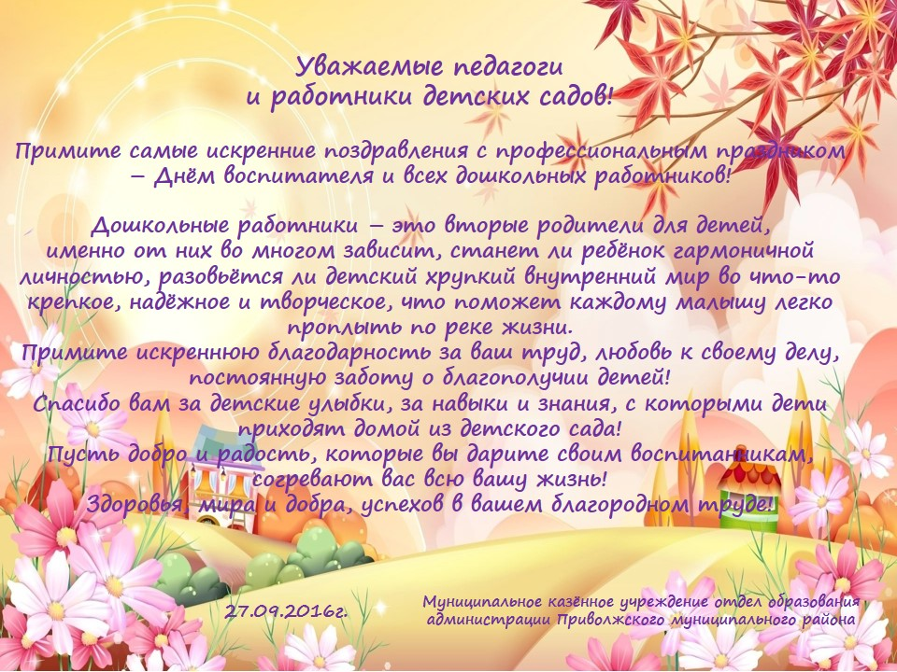

**В.А. Мецгер - Глава Балахтонского сельсовета**

**Е.А. Гардт – председатель сельского Совета депутатов**

**5 ОКТЯБРЯ – ДЕНЬ УЧИТЕЛЯ**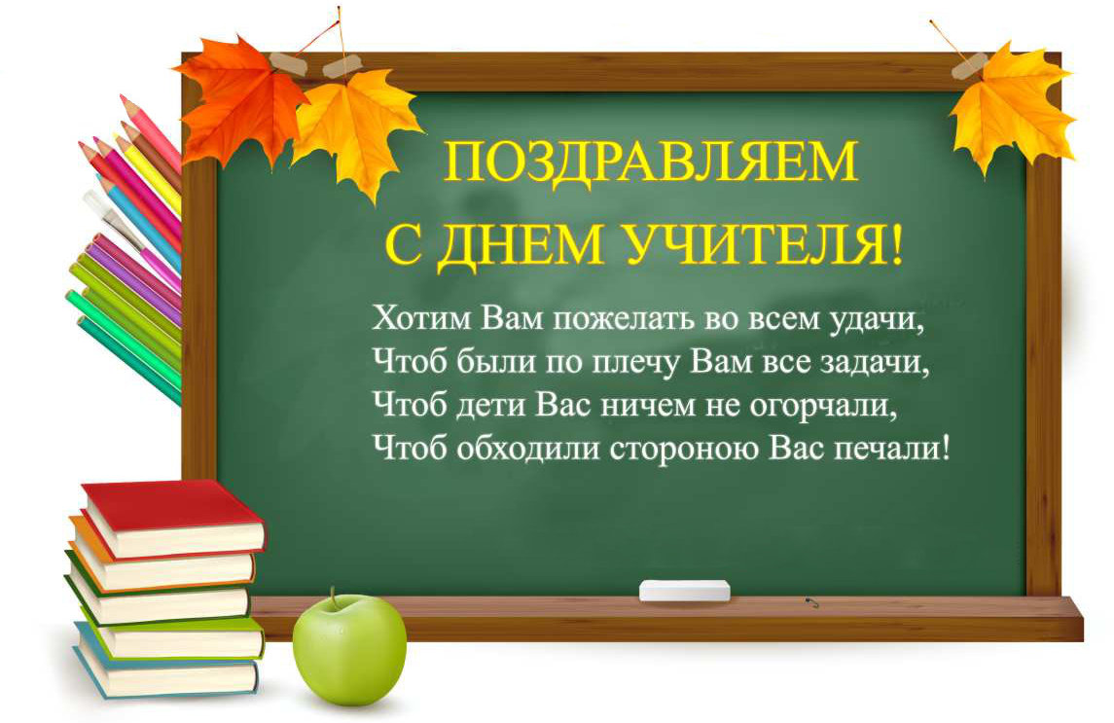

**____________________________________________________________**

**Страница 3 № 14/190 «Балахтонские вести» 1 октября 2020 года**

**__________________________________________________________________________________**

**Уважаемые учителя,**

**работники и ветераны педагогического труда!**

**В день вашего профессионального праздника**

**хотим сказать Вам слова особой благодарности**

**за Вашу преданность профессии, неравнодушие, мудрость,**

**готовность распахнуть свою душу для каждого ребёнка.**

**От всей души желаем Вам благополучия,**

**радости, крепкого здоровья,**

**семейного счастья и успехов во всём!**

**В.А. Мецгер - Глава Балахтонского сельсовета**

**Е.А. Гардт – председатель сельского Совета депутатов**

**НАЛОГОВАЯ ИНСПЕКЦИЯ ИНФОРМИРУЕТ**

**в 2020 году налог на имущество физических лиц**

**за налоговый период 2019 года**

**будет исчислен по новому порядку**

Межрайонная ИФНС России № 17 по Красноярскому краю информирует, что законом Красноярского края от 01.11.2018 № 6-2108 «Об установлении единой даты начала применения на территории Красноярского края порядка определения налоговой базы по налогу на имущество физических лиц, исходя из кадастровой стоимости объектов налогообложения» (далее по тексту – Закон № 6-2108) установлена единая дата начала применения нового порядка – 1 января 2019 года.

Ранее в качестве налоговой базы использовалась суммарная инвентаризационная стоимость всех объектов, принадлежащих налогоплательщику, исчисленная с учетом коэффициента-дефлятора. В связи с вступлением в силу Закона № 6-2108  изменился порядок исчисления налога на имущество физических лиц в 2020 году за налоговый период 2019.

Состав объектов налогообложения остается без изменения – жилые дома, жилые помещения, гаражи, машино-места, единые недвижимые комплексы, объекты незавершенного строительства и иные здания, строения, сооружения, помещения.

Сохраняются налоговые льготы для всех категорий льготников, в частности, для пенсионеров, инвалидов 1 и 2 групп инвалидности, участников боевых действий и т.д. При этом следует отметить, что налоговые льготы предоставляются в отношении одного объекта одного вида, например квартира или комната, жилой дом, гараж или машино-место, и т.д. по выбору налогоплательщика.

**____________________________________________________________**

**Страница 4 № 14/190 «Балахтонские вести» 1 октября 2020 года**

**______________________________________________________________________**

Например, если в собственности у налогоплательщика имеется две квартиры и жилой дом, ему будет предоставлена льгота на одну квартиру и жилой дом.

При этом, при расчете налога за 2019 год налоговая база будет уменьшена на налоговые вычеты.

Независимо от количества объектов не будет облагаться налогом:

– 50 кв.м. площади жилого дома;

– 20 кв.м. площади квартиры, части жилого дома;

– 10 кв.м. площади комнаты, части квартиры.

Изменены также ставки налогообложения. При исчислении налога от кадастровой стоимости ставки установлены в размере:

– 0,1% – в отношении квартир, комнат, жилых домов, гаражей и машино-мест, единых недвижимых комплексов, кадастровая стоимость которых не превышает  300 млн. рублей;

– 0,5% – в отношении прочих объектов налогообложения.

Данные ставки установлены Налоговым кодексом РФ.

Важно понимать, что налог на имущество физических лиц по своему виду  является местным налогом (то есть подлежит уплате в бюджет муниципального образования, на территории которого расположен объект налогообложения). В связи с этим, нормативными правовыми актами представительных органов муниципальных образований ставка 0,1% может быть, как уменьшена до нуля, так и увеличена, но не более чем в 3 раза. С информацией о ставках и льготах по имущественным налогам физических лиц на 2019 год можно ознакомиться на сайте ФНС России [www.nalog.ru](http://www.nalog.ru/) в сервисе «Справочная информация о ставках и льготах по имущественным налогам».

В целях недопущения резкого увеличения налоговой нагрузки, в связи с началом применения кадастровой стоимости, Налоговым кодексом РФ предусмотрен «переходный период», в течение которого применяются, так называемые, понижающие коэффициенты. Так, в первый год применения в качестве налоговой базы при исчислении налога на имущество физических лиц кадастровой стоимости (за 2019 год в 2020 году), в случае, если сумма налога от кадастровой стоимости выше суммы налога от инвентаризационной стоимости, налогоплательщик заплатит сумму налога, рассчитанную от инвентаризационной стоимости и 20% от разницы налога, рассчитанного от инвентаризационной и кадастровой стоимости.

В случае если налог, рассчитанный от инвентаризационной стоимости, превышает значение суммы налога от кадастровой стоимости, величина налога исчисляется полностью от кадастровой стоимости.

Владельцы новых квартир, которым налог будет начислен впервые по причине отсутствия инвентаризационной стоимости, в первый год уплатят только 20% от полной суммы налога.

По предварительным расчетам, с учетом новых преференций (налоговых вычетов) и применением понижающего коэффициента резкого увеличения суммы налога не произойдет.

**Отдел работы с налогоплательщиками**

**Межрайонной ИФНС России № 17 по Красноярскому краю**

**____________________________________________________________**

**Страница 5 № 14/190 «Балахтонские вести» 1 октября 2020 года**

**__________________________________________________________________________________**

**Межрайонная ИНФС России информирует о проведении**

**с 30.09.2020 информационной компании «ЕНП**

**(единый налоговый платеж) – это удобно!»**

**Единый налоговый платеж –**

**новый способ исполнения налоговых обязательств**

Единый налоговый платеж физического лица (далее - ЕНП) - денежные средства, добровольно перечисляемые в бюджетную систему Российской Федерации налогоплательщиком - физическим лицом, либо за него третьим лицом, в счет исполнения обязанности по уплате транспортного налога, земельного налога и (или) налога на имущество физических лиц (ст.45.1 НК РФ).

Новый порядок позволяет налогоплательщику упростить процедуру уплаты имущественных налогов посредством уменьшения количества платежей (по видам платежей и по налоговым периодам), минимизирует вероятность ошибок при ее осуществлении.

ЕНП не исключает право налогоплательщика уплачивать налоги по существующей схеме, т.е. по каждому налогу отдельно. ЕНП может быть перечислен физическим лицом одной суммой или частями, в том числе авансом, в любое время, в том числе до получения налогового уведомления.

Все дальнейшие действия по погашению имеющихся обязательств налогоплательщика по уплате имущественных налогов по месту нахождения соответствующих объектов налогообложения, в том числе находящихся на территориях различных субъектов Российской Федерации производятся налоговым органом самостоятельно.

В случае, если у налогоплательщика имеется недоимка или задолженность по соответствующим пеням и процентам по налогам, в первую очередь, суммы будут зачтены в счет их погашения, о чем налогоплательщик будет проинформирован дополнительно.

Перечислить единый налоговый платеж можно через «**Личный кабинет налогоплательщика для физических лиц**», а также с помощью сервисов официального сайта ФНС России: «**Уплата налогов, страховых взносов физических лиц**», «Уплата налогов за третьих лиц», «Заполнение платежного поручения».

Получить доступ к интернет-сервису «**Личный кабинет налогоплательщика для физических лиц**» вы можете лично в любом налоговом органе России, независимо от места постановки на учет. При обращении в налоговый орган России при себе необходимо иметь документ, удостоверяющий личность. Также войти в интернет-сервис «**Личный кабинет налогоплательщика для физических лиц**» можно с помощью пароля от портала «Госуслуг».

Более подробно о ЕНП вы можете узнать обратившись в налоговый орган лично либо позвонить по телефону **8-800-222-22-22, 8(391) 285-41-32**

**____________________________________________________________**

**Страница 6 № 14/190 «Балахтонские вести» 1 октября 2020 года**

**__________________________________________________________________________________**

**13 СЕНТЯБРЯ – СОСТОЯЛИСЬ ВЫБОРЫ В**

**ОРГАНЫ МЕСТНОГО САМОУПРАВЛЕНИЯ**

13 сентября в Козульском районе прошли выборы в органы местного самоуправления. На территории нашего Балахтонского сельсовета выбирали депутатов Козульского районного Совета депутатов пятого созыва и депутатов нашего Балахтонского сельского Совета депутатов пятого созыва.

Голосование в день выборов на территории сельсовета проходило на двух избирательных участках.

Итоги дня выборов следующие:

**В районный Совет депутатов:** всего избрано **16 депутатов,** из них:

**- по партийным спискам избрано 10 депутатов**, из них:

от «Единой России» - 4 депутата;

от КПРФ - 2 депутата;

от ЛДПР - 3 депутата;

от «Патриотов России» - 1 депутат;

**по многомандатным округам** избрано **- 6 депутатов** – из них 3 от «Единой России», 1 от «Патриотов России», 2 – самовыдвижение.

**Лобос Александр Степанович** по многомандатному избирательному округу № 5 прошёл с большим преимуществом и зарегистрирован депутатом Козульского районного Совета депутатов. Поздравляем!

В сельский Совет депутатоввсеговыдвигалось 12 кандидатов, из них 9 – от «Единой России», и 3 кандидата – самовыдвижение.

**В сельский Совет депутатов** избрано **9 депутатов:**

Андрияненко Татьяна Валерьевна – 28,7%

Гардт Елена Арнольдовна – 32,0%

Катаргина Татьяна Фёдоровна – 40%

Кривоносова Виктория Андреевна – 23,5%

Малиновская Валентина Николаевна – 30,0%

Морозов Николай Александрович – 38,7%

Морозова Оксана Михайловна – 46,3%

Савилова Татьяна Геннадьевна – 48,3%

Хендогина Валентина Анатольевна – 29,7%

Против всех кандидатов проголосовало – 7,6% избирателей.

**Всего избирателей**, включенных в списки для голосования на территории сельсовета **590** человек.

Численность избирателей, **принявших участие в выборах** на территории сельсовета – **300** человек.

Явка составила **50,9%.**

Уважаемые избиратели!

Благодарим всех, кто в единый день голосования

пришёл на избирательные участки и исполнил свой гражданский долг.

**____________________________________________________________**

**Страница 7 № 14/190 «Балахтонские вести» 1 октября 2020 года**

**__________________________________________________________________________________**

****ИНФОРМАЦИЯ**

**Уклонение от призыва на военную службу**

**при отсутствии оснований**

**для освобождения от этой службы**

Уклонение от призыва на военную службу может быть совершено путем неявки без уважительных причин по повесткам военного комиссариата на медицинское освидетельствование, заседание призывной комиссии или в военный комиссариат (военный комиссариат субъекта Российской Федерации) для отправки к месту прохождения военной службы, отказ от получения повестки военного комиссариата или направления призывной комиссии под расписку, смена места жительства, выезд за приделы Российской Федерации без снятия с воинского учета, а также прибытие на новое место жительства, возвращение в Российскую Федерацию без постановки на воинский учет с целью избежать вручения ему под личную подпись повестки военного комиссариата о явке на мероприятия, связанные с призывом на военную службу.

Уголовная ответственность наступает в случае, если призывник избегает исполнения возложенной на него обязанности нести военную службу по призыву не имея на то законных оснований.

Оповещение призывников о явке осуществляется повестками военного комиссариата. Вручение призывнику повестки производится под расписку и только установленными законодательством лицами.

Преступления признается оконченным с момента неявки в установленный срок в военный комиссариат, на призывной пункт или с момента представления поддельных документов.

Субъектами преступления, предусмотренного ч. 1 ст. 328 УК РФ, являются граждане мужского пола, достигшие возраста 18 лет, состоящие или обязанные состоять на воинском учете и не пребывающие в запасе, подлежащие в установленном законом порядке призыву на военную службу.

На военную службу не призываются граждане, которые в соответствии с Федеральным законом "О воинской обязанности и военной службе" освобождены от исполнения воинской обязанности, призыва на военную службу, граждане, которым предоставлена отсрочка от призыва на военную службу, а также граждане, не подлежащие призыву на военную службу. В частности, не подлежат призыву граждане:

а) признанные негодными или ограниченно годными к военной службе по состоянию здоровья;

б) проходящие или прошедшие военную службу в Российской Федерации;

в) проходящие или прошедшие альтернативную гражданскую службу;

г) прошедшие военную службу в другом государстве.

Право на освобождение от призыва на военную службу имеют граждане:

а) имеющие предусмотренную государственной системой аттестации ученую степень кандидата наук или доктора наук;

б) являющиеся сыновьями (родными братьями):

- военнослужащих, погибших (умерших) в связи с исполнением ими обязанностей военной службы, и граждан, проходивших военные сборы,

**____________________________________________________________**

**Страница 8 № 14/190 «Балахтонские вести» 1октября 2020 года**

**__________________________________________________________________________________**

погибших (умерших) в связи с исполнением ими обязанностей военной службы в период прохождения военных сборов;

- граждан, умерших вследствие увечья (ранения, травмы, контузии) либо заболевания, полученных в связи с исполнением ими обязанностей военной службы, после увольнения с военной службы либо после окончания военных сборов.

Не подлежат призыву на военную службу граждане:

а) отбывающие наказание в виде обязательных работ, исправительных работ, ограничения свободы, ареста или лишения свободы;

б) имеющие неснятую или непогашенную судимость за совершение преступления;

в) в отношении которых ведется дознание либо предварительное следствие или уголовное дело в отношении которых передано в суд.

Т.Ю. Баранова - старший помощник прокурора Козульского района

юрист 1 класса

**ПАМЯТКА ГРАЖДАНАМ**

**О СОХРАННОСТИ ЛИЧНОГО ИМУЩЕСТВА**



**Чтобы обеспечить сохранность своего имущества, необходимо придерживаться нескольких немаловажных правил:**

- не оставляйте свои служебные кабинеты, помещения, жилые комнаты, открытыми, если вы даже вышли на одну минуту;

- не забывайте закрывать форточки, входные двери, когда уходите куда-либо;

- будьте внимательны с ключами, не теряйте и не передавайте их незнакомым людям;

- не оставляйте без присмотра свои личные вещи: документы, мобильные телефоны, сумки, обувь, одежду и др.;

- старайтесь не говорить о наличии у вас дорогих вещей или большой суммы денег.

В целях недопущения краж личного имущества, таких как велосипеды, детские коляски и т.п. и, тем самым, причинения вам материального ущерба, рекомендуем:

**____________________________________________________________**

**Страница 9 № 14/190 «Балахтонские вести» 1октября 2020 года**

**__________________________________________________________________________________**

- не оставлять личное имущество без присмотра около дома, магазина и других общественных местах;

- хранение велосипеда в общественных местах осуществлять на специально оборудованных стоянках с использованием специальных средств, обеспечивающих их сохранность;

- не доверять пользоваться велосипедами незнакомым или малознакомым лицам.

В большинстве случаев предметом хищения свободным доступом являются денежные средства, мобильные телефоны, ювелирные изделия, теле-, видео-, фотоаппаратура, реже – одежда, продукты питания.

Главной причиной краж свободным доступом является беспечность самих пострадавших. Зачастую владельцы оставляют своё имущество без присмотра на рабочем месте, в магазинах, в увеселительных и спортивных учреждениях, ресторанах и барах, в школах.

Нередки случаи хищения денежных средств из магазинов, часто такие преступления совершают несовершеннолетние в группах, опять же, пользуясь невнимательностью продавцов.

Граждане приглашают в гости малознакомых или незнакомых лиц, совместно распивают с ними спиртные напитки, рассказывают о наличии денежных средств или иного ценного имущества. Впоследствии, когда хозяева ложатся спать или отвлечены распитием спиртного и не наблюдают за своим имуществом, злоумышленники совершают кражи.

В последнее время стали широко использоваться банковские карты. Нередко владельцы хранят их в легкодоступных местах вместе с пин-кодом. В случае краж эта памятка становится настоящим подарком для похитителя.

Бывают случаи, когда граждане сами передают в руки преступников банковские карты, сообщают код, просят снять определённую сумму денег, например, на приобретение спиртного. Однако, карта и знание кода невольно провоцирует «доверенное лицо» на совершение преступления – хищение имеющихся на карте денежных средств.

Нередки случаи хищения имущества из оставленных без присмотра или неоснащённых сигнализацией автомобилей.

**Чтобы оградить своё имущество от хищений, соблюдайте некоторые простые правила:**

- не держите свои телефоны, деньги и ценные вещи в наружных карманах;

- не демонстрируйте мобильники и содержимое своих кошельков в людных местах;

- никогда не приводите в свой дом малознакомых людей;

- если вы отправляетесь в увеселительное заведение, то берите с собой минимум денежных средств и внимательней относитесь к ценным вещам;

- не оставляйте открытым ваш автомобиль, даже если выходите на непродолжительное время.

Если в отношении вас всё же совершено преступление, не пытайтесь разобраться самостоятельно, и не откладывайте на потом обращение в полицию, так как чем быстрее поступит сообщение о преступлении, тем больше шансов вернуть похищенное имущество.

**____________________________________________________________**

**Страница 10 № 14/190 «Балахтонские вести» 1октября 2020 года**

**__________________________________________________________________________________**

**Для каких пособий нужно оформить карту «МИР»**

**с 1 октября 2020 года**

В соответствии с требованиями Федерального закона от 27.06.2011 № 161-ФЗ «О национальной платежной системе» с 1 октября 2020 года ряд пособий по линии социальной защиты населения будут перечисляться только на карты национальной платежной системы «Мир».*

**С 01 октября 2020 года** денежные средства будут перечисляться банками только на карту «Мир» гражданам, получающим следующие виды выплат:

**- ежемесячное пособие по уходу за ребенком до достижения им возраста 1,5 лет;**

**- единовременное пособие при рождении ребенка;**

**- ежемесячная выплата при рождении третьего и последующих детей;**

**- пособие по беременности и родам;**

**- единовременное пособие женщинам, вставшим на учет в медицинских учреждениях в ранние сроки беременности (до 12 недель);**

**- ежемесячная денежная выплата на ребенка в возрасте от 3 до 7 лет включительно;**

**- пособие на ребенка;**

**- единовременное пособие беременной жене военнослужащего, проходящего военную службу по призыву;**

**- ежемесячное пособие на ребенка военнослужащего, проходящего военную службу по призыву;**

**- выплаты гражданам, подвергшихся воздействию радиации**

 В случае если у гражданина оформлена карта другой платежной системы (VISA, Maestro и др.), ему необходимо обратиться в свою финансово-кредитную организацию (банк), через которую он получает социальные выплаты, и оформить карту "Мир".

При смене реквизитов счета, актуальные данные необходимо предоставить в территориальное отделение Краевого государственного казенного учреждения «Управление социальной защиты населения» не выходя из дома:

- на сайте министерства социальной политики Красноярского края по ссылке: <https://szn24.ru/node/2745>;

- на сайте [www.gosuslugi.krskstate.ru](http://www.gosuslugi.krskstate.ru) выбрав услугу «Изменение способа выплаты и (или) выплатных реквизитов»;

Эти требования распространяются на граждан, оформивших доставку пособий на банковские карты. Для тех, кому выплаты зачисляют на счет по вкладу без карты, на сберкнижку или доставляют почтой, ничего не изменится, денежные средства будут перечисляться по той же схеме, что и раньше.

 **Если же реквизиты счета остаются прежними, то информировать территориальные отделения социальной защиты населения не нужно.**

**____________________________________________________________**

**Страница 11 № 14/190 «Балахтонские вести» 1октября 2020 года**

**__________________________________________________________________________________**

**Уважаемые жители села!**

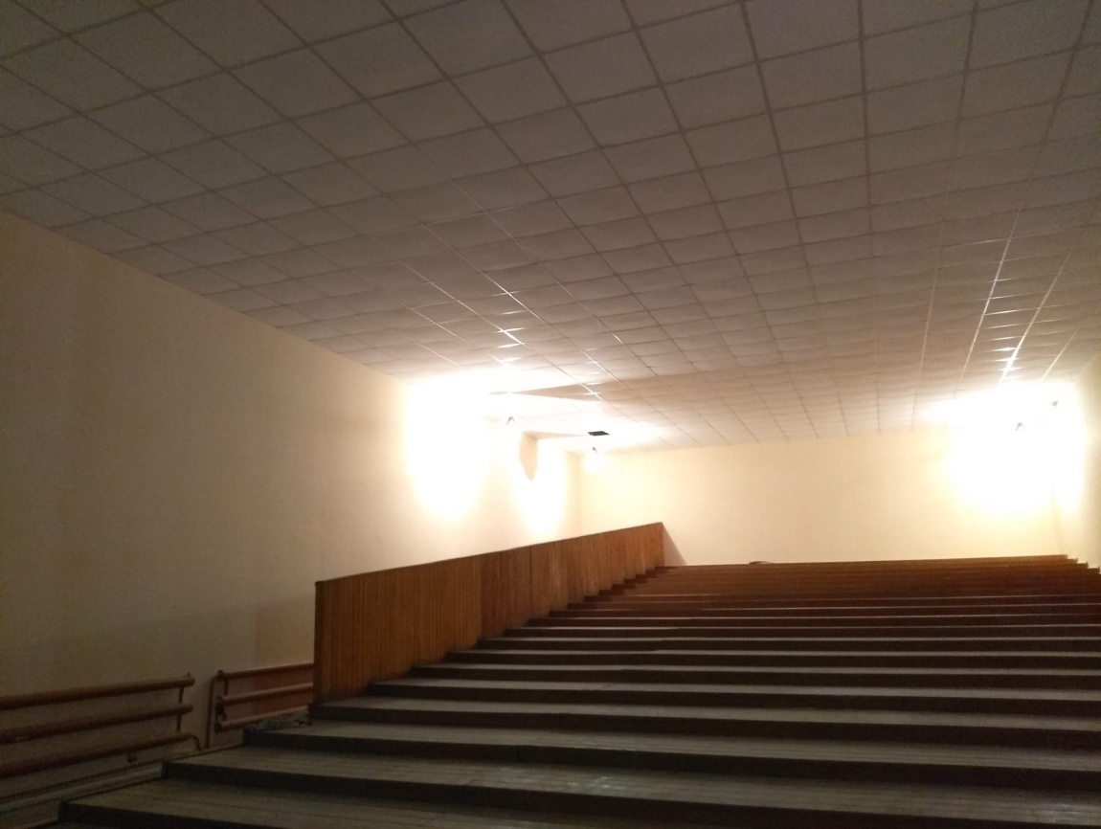 Вот и подошло время подвести итоги выполненных работ по проекту ремонта сельского Дома культуры, исполненного в рамках Программы поддержки местных инициатив, при содействии института Государственного и муниципального управления при Правительстве Красноярского края.

Реализация проекта осуществлялась под пристальным вниманием инициативной группы под руководством её председателя Татьяны Фёдоровны Катаргиной, напомним, что в инициативную группу вошли жители нашего села: Татьяна Геннадьевна Савилова, Виктор Алексеевич Филатов и Нина Сергеевна Каленчукова. Контроль за ходом выполнения работ также осуществлялся со стороны отдела культуры при администрации Козульского района, администрации Балахтонского сельсовета и Балахтонского сельского Совета депутатов. При этом каждый житель нашего села, внёсший свой вклад в общее дело, имел возможность следить за ходом выполнения работ.

Реализация проекта «Ремонт сельского Дома культуры с. Балахтон» подошла к концу. Комиссия по приёмке выполненных работ, совместно с членами инициативной группы, приняла объект у подрядчика, осуществляющего работы по данному проекту. Все работы согласно смете выполнены качественно и в срок.

Но на этом работа инициативной группы не закончена. Наступил последний этап. Стоимость проекта «Ремонт сельского Дома культуры» на аукционе была снижена на 71 717 рублей, в связи с чем, появилась возможность использовать сэкономленные денежные средства на дополнительные мероприятия по ремонту здания сельского Дома культуры. Было решено на сэкономленные средства приобрести утеплитель для дополнительного укрытия потолка, так как потолочные перекрытия выполнены из металла и есть вероятность в зимний период промерзания и появления конденсата, которое повлечёт за собой повреждение навесного потолка. Согласно коммерческому предложению ООО «Торговый Дом «Центр комплекс Северный», приобретение утеплителя составит 70 730,00 рублей. Работы продолжаются…

**____________________________________________________________**

**Страница 12 № 14/190 «Балахтонские вести» 1октября 2020 года**

**__________________________________________________________________________________**

**В СОВЕТЕ ДЕПУТАТОВ**

30 сентября состоялась внеочередная первая организационная сессия депутатов сельского Совета нового шестого созыва. На сессии были рассмотрены вопросы, касающиеся организации работы сельского Совета депутатов, а именно на повестке дня стояли вопросы:

- об избрании председателя Балахтонского сельского Совета депутатов, - об избрании заместителя председателя сельского Совета депутатов,

- об утверждении Положения о постоянных комиссиях Балахтонского сельского Совета депутатов,

- о формировании постоянных комиссий сельского Совета депутатов. Первую внеочередную сессию открыл Глава сельсовета Владимир Александрович Мецгер со слов поздравлений вновь избранному составу Балахтонского сельского Совета депутатов, пожелал депутатам плодотворной работы на благо жителей нашего сельсовета и выразил надежду на тесное сотрудничество и взаимодействие в решении всех насущных вопросов и проблем.

По итогам рассмотрения повестки заседания сессии приняты решения:

1. Избранным председателем Балахтонского сельского Совета депутатов считать Гардт Елену Арнольдовну.

2. Заместителем председателя сельского Совета депутатов избрана Савилова Татьяна Геннадьевна.

3. Утверждено Положение о постоянных комиссиях Балахтонского сельского Совета депутатов.

4. Сформированы постоянные комиссии Балахтонского сельского Совета депутатов и утверждены их составы:

- постоянная комиссия по вопросам бюджета –

Малиновская Валентина Николаевна – председатель комиссии,

Катаргина Татьяна Фёдоровна – член комиссии,

Хендогина Валентина Анатольевна – член комиссии;

- постоянная комиссии по социальным вопросам –

Савилова Татьяна Геннадьевна – председатель комиссии,

Кривоносова Виктория Андреевна – член комиссии,

Морозова Оксана Михайловна – член комиссии;

- постоянная комиссия по вопросам законности, защите прав граждан и по вопросам депутатской деятельности и Регламенту –

Андрияненко Татьяна Валерьевна – председатель комиссии,

Гардт Елена Арнольдовна – член комиссии,

Морозов Николай Александрович – член комиссии.

По всем вопросам повестки депутатами приняты решения единогласно.

Надо отметить, что Балахтонский сельский Совет депутатов обновился почти на половину: четыре человека в этом созыве впервые стали депутатами: Татьяна Валерьевна Андрияненко, Виктория Андреевна Кривоносова, Оксана Михайловна Морозова и Валентина Анатольевна Хендогина. Два депутата избраны второй раз: Татьяна Геннадьевна Савилова и Валентина Николаевна Малиновская (она была избрана депутатом третьего созыва). Два депутата избраны третий созыв подряд: Татьяна Фёдоровна Катаргина и Николай Александрович Морозов, и один депутат избран четвёртый созыв подряд.

Е.А. Гардт – председатель Балахтонского сельского Совета депутатов

**____________________________________________________________**

**Страница 13 № 14/190 «Балахтонские вести» 1октября 2020 года**

**__________________________________________________________________________________**

**ПОЗДРАВЛЯЕМ!**

**4 октября отметит 80-летний юбилей**

**НИКОЛАЙ НИКОЛАЕВИЧ ЕРМОЛАЕВ**

**Администрация Балахтонского сельсовета и Балахтонский сельский Совет депутатов поздравляют Вас, Николай Николаевич,**

**с этой замечательной датой!**

**Пусть в восемьдесят сил не убывает**

**И настроенье будет – хоть куда!**

**А те, кто рядом – душу согревают**

**Заботой и вниманием всегда!**

**МЧС РЕКОМЕНДУЕТ**

С наступлением холодов возрастает вероятность возникновения пожара в жилых домах, что связано с частой эксплуатацией электрических и отопительных приборов. Чтобы избежать трагедии просим жителей выполнять профилактические мероприятия:

* произведите ремонт электропроводки, неисправных выключателей и розеток;
* содержите отопительные электрические приборы, плиты в исправном состоянии, подальше от штор и мебели на несгораемых подставках,
* не допускайте включения в одну электрическую сеть электроприборов повышенной мощности – это приводит к перегрузке в электросети,
* своевременно ремонтируйте отопительные печи,
* очистите дымоход от сажи,
* заделайте трещины в кладке печи и дымовой трубе песчанно-глиняным раствором, оштукатурьте и побелите,
* перед топочной дверкой на полу прибейте металлический лист размером 50*70 см,
* не допускайте перекала отопительной печи,
* исключите растопку легковоспламеняющимися жидкостями,
* будьте внимательны к детям, не оставляйте малышей без присмотра,
* курите в строго отведённых местах. Помните, что курение в постели, особенно в нетрезвом виде, часто является причиной пожара.

**Рекомендуем иметь в своём доме:**

**Огнетушитель.** Любое небольшое возгорание можно потушить огнетушителем. Поэтому позаботьтесь о том, чтобы «помощник» стоял на самом видном месте в вашем доме или квартире.

**Дымовой автономный пожарный извещатель.** Он является одним из наиболее эффективных средств по предупреждению гибели людей от пожара.

**____________________________________________________________**

**Страница 14 № 14/190 «Балахтонские вести» 1октября 2020 года**

**__________________________________________________________________________________**

**ОФИЦИАЛЬНО**

**БАЛАХТОНСКИЙ СЕЛЬСКИЙ СОВЕТ ДЕПУТАТОВ**

**КОЗУЛЬСКОГО РАЙОНА КРАСНОЯРСКОГО КРАЯ**

**РЕШЕЕНИЕ**

30.09.2020 с. Балахтон № 01-01р

Об избрании Председателя

Балахтонского сельского Совета депутатов

В соответствии с пунктами 1, 2 статьи 19 Устава Балахтонского сельсовета и статьёй 9.1 Регламента Балахтонского сельского Совета депутатов, Балахтонский сельский Совет депутатов РЕШИЛ:

1. Избрать Председателем Балахтонского сельского Совета депутатов на постоянной оплачиваемой основе Гардт Елену Арнольдовну.

2. Настоящее решение вступает в силу со дня, следующего за днём его принятия.

Председатель Балахтонского сельского Совета депутатов Е.А. Гардт

Глава Балахтонского сельсовета В.А. Мецгер

**БАЛАХТОНСКИЙ СЕЛЬСКИЙ СОВЕТ ДЕПУТАТОВ**

**КОЗУЛЬСКОГО РАЙОНА КРАСНОЯРСКОГО КРАЯ**

**РЕШЕЕНИЕ**

30.09.2020 с. Балахтон № 01-02р

Об избрании заместителя Председателя

Балахтонского сельского Совета депутатов

В соответствии с пунктом 3 статьи 21 Устава Балахтонского сельсовета и пунктами 3-5 статьи 10 Регламента Балахтонского сельского Совета депутатов, Балахтонский сельский Совет депутатов РЕШИЛ:

1. Избрать заместителем Председателя Балахтонского сельского Совета депутатов Савилову Татьяну Геннадьевну.

2. Настоящее решение вступает в силу со дня, следующего за днём его принятия.

Председатель Балахтонского сельского Совета депутатов Е.А. Гардт

**БАЛАХТОНСКИЙ СЕЛЬСКИЙ СОВЕТ ДЕПУТАТОВ**

**КОЗУЛЬСКОГО РАЙОНА КРАСНОЯРСКОГО КРАЯ**

**РЕШЕЕНИЕ**

30.09.2020 с. Балахтон № 01-03р

Об утверждении Положения о постоянных комиссиях

в Балахтонском сельском Совете депутатов

В соответствии с Уставом Балахтонского сельсовета, Регламентом Балахтонского сельского Совета депутатов Балахтонский сельский Совет депутатов РЕШИЛ:

1. Утвердить Положение о постоянных комиссиях Балахтонского сельского Совета депутатов согласно Приложению.

2. Контроль за исполнением настоящего Решения возложить на заместителя председателя Балахтонского сельского Совета депутатов.

3*.* Разместить настоящее Решение на сайте Балахтонского сельсовета в информационно-телекоммуникационной сети «Интернет».

4. Настоящее Решение вступает в силу день, следующий за днём его опубликования*.*

Председатель Балахтонского сельского Совета депутатов Е.А. Гардт

**БАЛАХТОНСКИЙ СЕЛЬСКИЙ СОВЕТ ДЕПУТАТОВ**

**КОЗУЛЬСКОГО РАЙОНА КРАСНОЯРСКОГО КРАЯ**

**РЕШЕЕНИЕ**

30.09.2020 с. Балахтон № 01-04р

**____________________________________________________________**

**Страница 15 № 14/190 «Балахтонские вести» 1октября 2020 года**

**__________________________________________________________________________________**

О формировании постоянных комиссий

Балахтонского сельского Совета депутатов и утверждение их составов

В соответствии со статьёй 12 Регламента Балахтонского сельского Совета депутатов, в целях эффективной и планомерной работы депутатского корпуса, Балахтонский сельский Совет депутатов РЕШИЛ:

1. Сформировать и утвердить составы следующих комиссий:

Постоянная комиссия по вопросам бюджета

- Малиновская Валентина Николаевна – председатель комиссии

- Катаргина Татьяна Фёдоровна – член комиссии

- Хендогина Валентина Анатольевна – член комиссии

Постоянная комиссия по социальным вопросам

- Савилова Татьяна Геннадьевна – председатель комиссии

- Кривоносова Виктория Андреевна – член комиссии

- Морозова Оксана Михайловна – член комиссии

Постоянная комиссия по вопросам законности, защите прав граждан и по вопросам депутатской деятельности и Регламенту

- Андрияненко Татьяна Валерьевна – председатель комиссии

- Гардт Елена Арнольдовна – член комиссии

- Морозов Николай Александрович – член комиссии

2. Настоящее решение вступает в силу со дня, следующего за днём его принятия.

Председатель Балахтонского сельского Совета депутатов Е.А. Гардт

**БАЛАХТОНСКИЙ СЕЛЬСКИЙ СОВЕТ ДЕПУТАТОВ**

**КОЗУЛЬСКОГО РАЙОНА КРАСНОЯРСКОГО КРАЯ**

**РЕШЕЕНИЕ**

30.09.2020 с. Балахтон № 01-05р

Об избрании секретаря заседаний сессий

Балахтонского сельского Совета депутатов

В соответствии с пунктом 4 статьи 17 Регламента Балахтонского сельского Совета депутатов Балахтонский сельский Совет депутатов РЕШИЛ:

1. Избрать секретарём заседаний сессий сельского Совета депутатов Морозову Оксану Михайловну.

2. Настоящее решение вступает в силу в день начала работы первой сессии.

Председатель Балахтонского сельского Совета депутатов Е.А. Гардт

*_______________________________________________________*

***Балахтонские вести***

**Учредитель:** Балахтонский сельский Совет депутатов Козульского района

**Наш адрес:** с. Балахтон ул. Советская 82В

Газета выходит один раз в два месяца

Тираж 50 экземпляров

**Ответственный за выпуск** **и редактор** Елена Арнольдовна Гардт

***С электронной версией газеты можно ознакомиться***

***на сайте администрации сельсовета*** <https://balahton.ru/>.